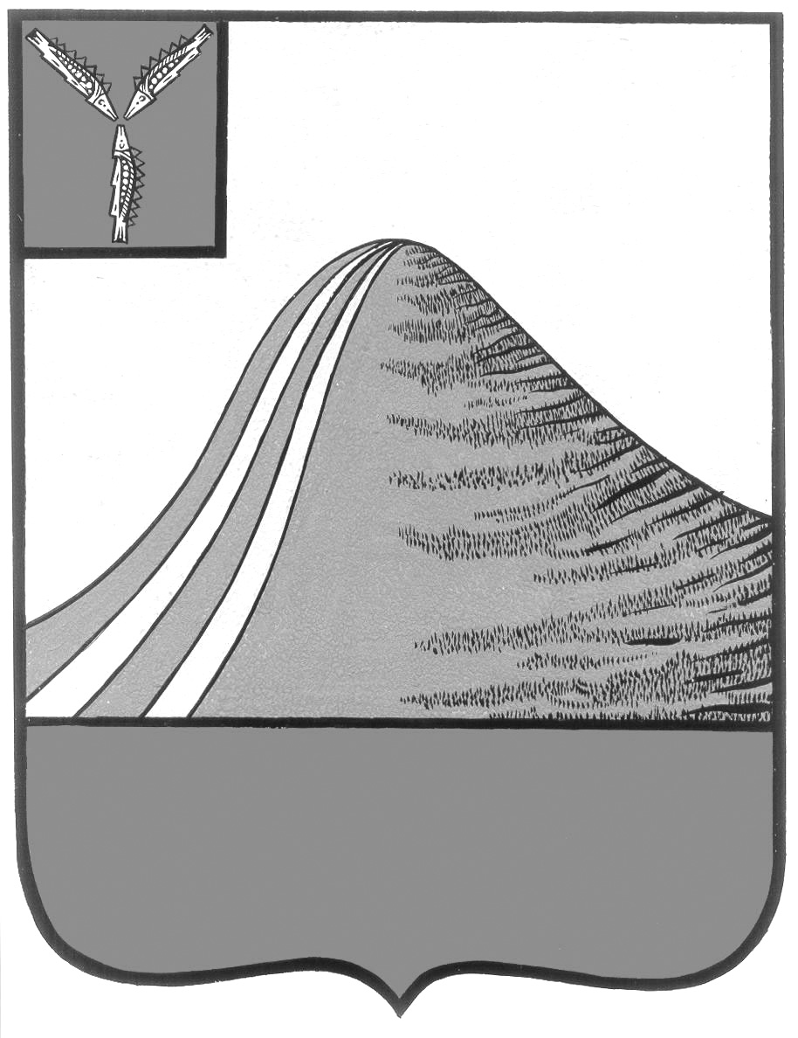
АДМИНИСТРАЦИЯ ЛЫСОГОРСКОГО МУНИЦИПАЛЬНОГО РАЙОНА
САРАТОВСКОЙ ОБЛАСТИ

П О С Т А Н О В Л Е Н И Е

от 29 января 2013 года № 42

р.п.Лысые Горы

О проведении медицинского освидетельствования
граждан 1996-1987 года рождения, подлежащих призыву
на военную службу весной 2014 года

В соответствии с Федеральным законом № 53-ФЗ от 28 марта 1998 года «О воинской обязанности и военной службе» и приказом Министерства обороны и Министерства здравоохранения Российской Федерации «Об организации медицинского обеспечения подготовки граждан Российской Федерации к военной службе» № 240/168 от 23 мая 2001 года, в целях организованного проведения мероприятий, связанных с призывом, ПОСТАНОВЛЯЮ:
1. Провести с 17 марта 2014 года по 21 марта 2014 года медицинское освидетельствование граждан 1996-1987 года рождения.
2. Медицинское освидетельствование граждан, подлежащих призыву на военную службу весной 2014 года, провести на базе Отдела ВКСО по Лысогорскому району.
3. Рекомендовать главному врачу ГУЗ СО «ЦРБ Лысогорского района» Ситенковой Л.В.:
- утвердить и направить в распоряжение Отдела ВКСО по Лысогорскому району бригаду врачей-специалистов и средний медперсонал для проведения медицинского освидетельствования граждан 1996-1987 года рождения согласно приложению № 1;
- выделить для обследования лечения призывников необходимое количество коек в районной больнице;
- обеспечить резерв рентгеновской, ЭКГ, флюорографической пленки, контрастных веществ, диагностических средств для граждан, подлежащих призыву на военную службу;
- совместно с Отделом ВКСО по Калининскому, Самойловскому и Лысогорскому районам составить график лечения и обследования граждан, предусмотрев завершение лечения и обследования к 30 мая 2014 года.

4. Рекомендовать начальнику Отдела ВКСО по Калиннскому, Самойловскому и Лысогорскому районам Мортову О.В.:
- предоставить оборудованные помещения для проведения медицинского освидетельствования граждан;
- обеспечить своевременную явку граждан для проведения указанной работы.

Глава администрации
муниципального района С.А. Девличаров

Приложение № 1 к постановлению
администрации Лысогорского
муниципального района
от №

С П И С О К
врачей-специалистов, направляемых в распоряжение
отдела ВКСО по Лысогорскому району, для проведения медицинского
освидетельствования граждан, подлежащих призыву
на военную службу весной 2014 года

Основной состав:
Лисицкий А.Н. - врач-терапевт
Линиченко Ю.В. - врач-хирург
Таранов Ю.Н. - врач-психиатр
Илькова М.В. - врач-стоматолог
Майненгер М.С. - врач-невропатолог
Майненгер Т.Ю. - врач-отоларинголог
Тулипкалиева Э.М. - врач-окулист
Тихонова Г.В. - врач-дерматолог

Глава администрации
муниципального района С.А. Девличаров

Приложение № 2 к постановлению
администрации Лысогорского
муниципального района
от №

ПЕРЕЧЕНЬ
лечебных учреждений для лечения и обследования
граждан призывного возраста

- ГМУ «Областной кожно-венерологический диспансер»
- ГМУ «Офтальмологическая больница»
- ГУЗ «Саратовская областная психиатрическая больница»
- ГУЗ «Областная клиническая больница»
- ГУЗ СО «ЦРБ Лысогорского района»

Глава администрации
муниципального района С.А. Девличаров

